Fahrradbox Pedalo Grundelement

Erlau

Eigenschaften

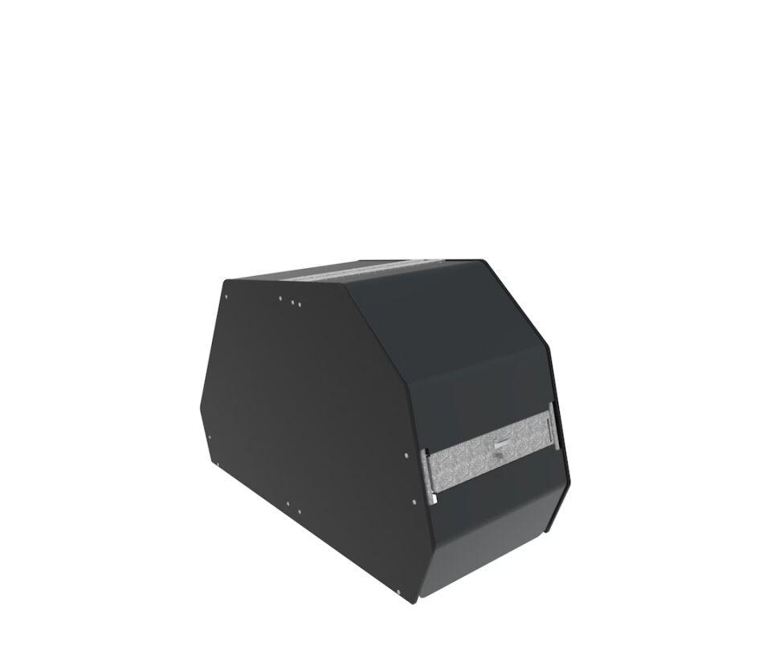

Ausführung

doppelseitig

Farbton

anthrazit, dunkelbraun, weiß

Montageart

Freiaufstellung

Oberfläche

farbbeschichtet, feuerverzinkt, pulverbeschichtet

Ständerart

Einzelhalter/-ständer

Werkstoff

Holz, Stahlblech

Anzahl Plätze

2,00

Breite (mm)

936,00

Höhe (mm)

1.360,00

Länge (mm)

2.092,00

Gewicht (kg)

134,00

Bodenverankerung

Vorgefertigte Bohrungen zur einfachen Verankerung

Widerstandsfähigkeit

Widerstandsfähigkeit Abrieb, Feuchtigkeit, gängige Chemikalien, verdünnte Säuren und Basen

Verschließtechnik

Doppelverriegelung Zylinderschloss